新 书 推 荐

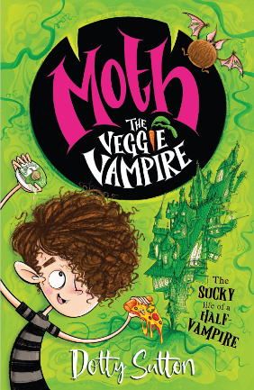
中文书名：《素食小吸血鬼莫斯》
英文书名：Moth the Veggie Vampire
作 者：Dotty Sutton
出 版 社：PRH UK
代理公司：PRH UK/ANA
页 数：288页
出版时间：2026年10月
代理地区：中国大陆、台湾
审读资料：电子稿
类 型：桥梁书

内容简介：

欢迎来到霍桑庄园——一家与众不同的十五星半酒店，因为它由吸血鬼经营！

但九岁的莫斯只是个半吸血鬼（当你被只有一颗尖牙的吸血鬼咬过就会这样），这意味着他既不会飞，也讨厌看到血。不过，他可以在阳光下活动，因此作为“临时副助理副经理”，他的职责就是在白天管理酒店，而其他员工则在黑暗阴森的地下室里打盹。

莫斯受尽了其他吸血鬼的欺负，尤其是爱让他倒霉的自大狂“小子弗拉德”，他的生活糟透了。直到一队小学生意外入住，莫斯面临新的挑战：一个名叫米娜的泼辣（人类）女孩。

莫斯能否在不暴露自己和酒店真相的情况下保护米娜？人类和半吸血鬼难道就永远无法成为真正的朋友吗？

本书卖点：

• 作者既是插画师又是造型艺术家，本书为她的作者/插画首作。
• 兼具幽默与惊悚氛围，极具商业潜力，适合7–10岁儿童。
• 大量插图 + 趣味化字体排版，让故事更易于阅读，尤其适合不自信或不爱读书的小读者。

作者简介：

多蒂·萨顿（Dotty Sutton）现居爱丁堡，是插画师与模型制作者。“Dotty”在字典中的意思是“古怪或有点疯狂”，她本人对此颇为自豪。在绘画之外，她热衷于用纸和黏土搭建微缩世界与木偶，并以童子军辅导员的身份启发下一代小小冒险家。《素食吸血鬼莫斯》是她的首部作者/插画作品，她终于能把脑海里跃动的角色们释放到纸面上，让他们真正走入世界。

内页插图:

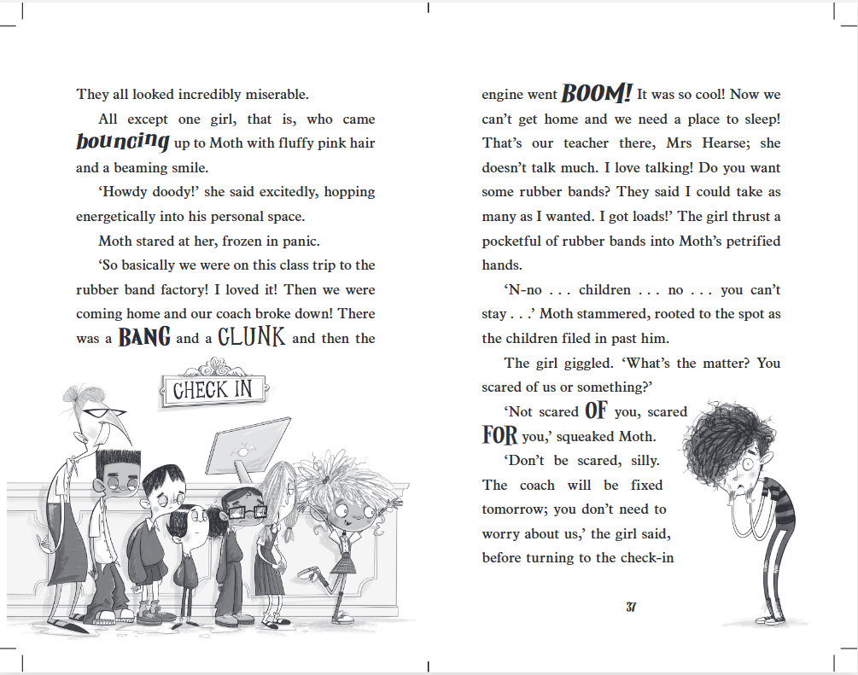
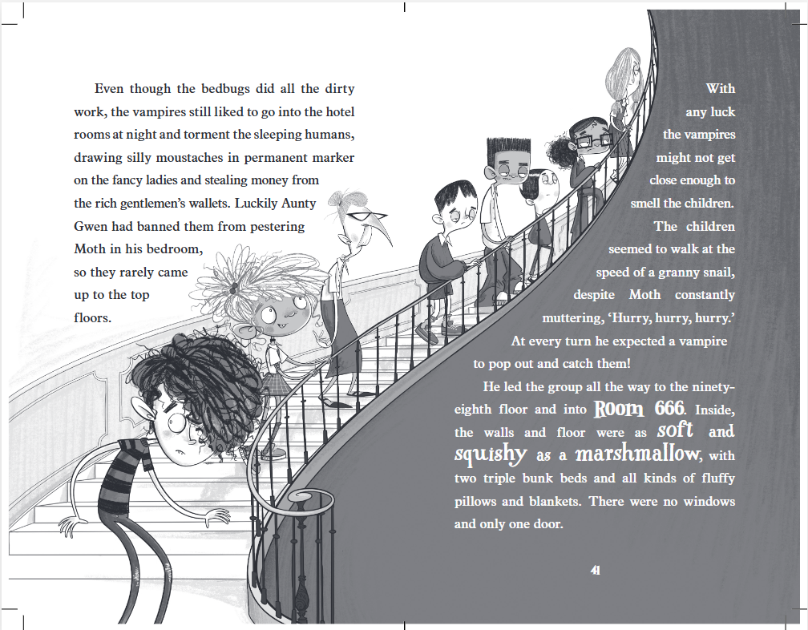

感谢您的阅读！
请将反馈信息发至：版权负责人
Email：Rights@nurnberg.com.cn
安德鲁·纳伯格联合国际有限公司北京代表处
北京市海淀区中关村大街甲59号中国人民大学文化大厦1705室, 邮编：100872
电话：010-82504106, 传真：010-82504200
公司网址：http://www.nurnberg.com.cn
书目下载：http://www.nurnberg.com.cn/booklist_zh/list.aspx
书讯浏览：http://www.nurnberg.com.cn/book/book.aspx
视频推荐：http://www.nurnberg.com.cn/video/video.aspx
豆瓣小站：http://site.douban.com/110577/
新浪微博：安德鲁纳伯格公司的微博_微博 (weibo.com)
微信订阅号：ANABJ2002


